ГОСУДАРСТВЕННЫЙ УНИВЕРСИТЕТ УПРАВЛЕНИЯ


Р.А. Торичко

БРЕНД-МЕНЕДЖМЕНТ

РАБОЧАЯ ТЕТРАДЬ

ДЛЯ СЛУШАТЕЛЕЙ ИНСТИТУТА
ДЕЛОВОГО АДМИНИСТРИРОВАНИЯ И БИЗНЕСА

МОСКВА 2023
СОДЕРЖАНИЕ
Тема 1. Что такое современный бренд и зачем его создают?
- Что такое современный продукт-бренд зачем его создают? Цели и задачи бренд-менеджмента.
- Особенности функционирования брендов в бизнес-среде и в структуре гос-управления.
- Особенности восприятия брендов потребителями.
- Практическая работа: «Стратегические цели вашего бренда»

Тема 2. Технологии создания бренда
- Технологии создания бренда: обзор инструментов.
- Атрибуты бренда
- Практическая работа: «Создание легенды вашего бренда»
Тема 3. Оценка стоимости Бренда
- Российский подход к оценке стоимости бренда
- Международные методики оценки стоимости бренда
Тема 4. Решение кейса
Что такое бренд?

Что является основной целью бизнеса?
- Минимизация издержек?
- Увеличение объема продаж?
- Максимизация темпов роста предприятия?
- Обеспечение конкурентных преимуществ?
- Максимизация добавленной стоимости?
- Увеличение доли рынка?
- Получение прибыли?
- Диверсификация, слияние и поглощение?
- Устойчивый рост стоимости активов?
- Иное______________________________________________.

Зачем бренд нужен инвесторам?
Топ 20 Самых дорогих глобальных брендов в 2021 году
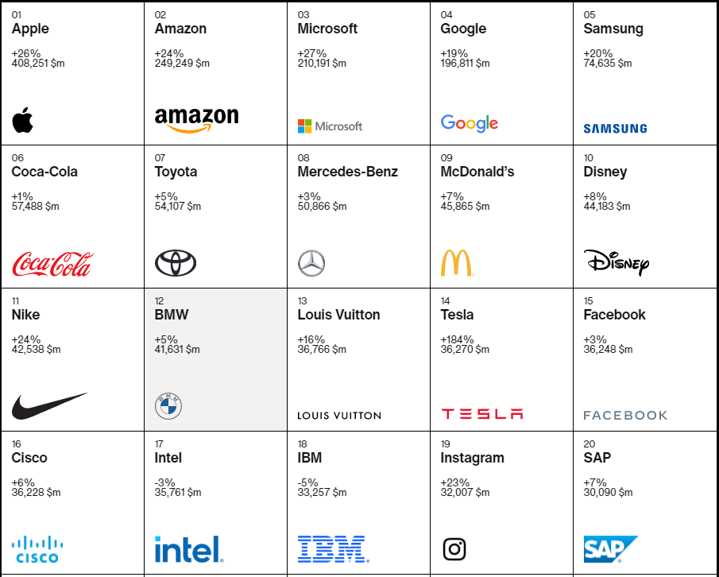

Топ 20 Самых дорогих глобальных брендов в 2022 году
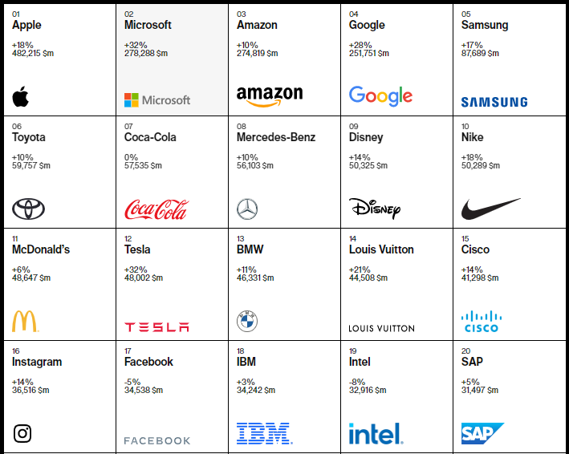

Источник информации: https://interbrand.com/best-global-brands/

Почему бренд нужен инвесторам?
- Более быстрый рост доходов предприятий, получающих совокупную возможность использовать Бренд в коммерческих целях,
- Понижение кредитной ставки для привлекаемых инвестиций,
- Возможность расширения рынков за счёт известности Бренда,
- Возможность гармонизации отношений между инвесторами и трудовыми коллективами на базе лояльных чувств к Бренду,
- Возможность смягчать кризисные ситуации и быстро находить решения и поддержку в органах федеральной власти, с партнёрами и конкурентами.

Почему бренд нужен муниципальным образованиям?

Муниципальная власть:
- развитие внебюджетной экономической базы,
- источник дополнительных доходов,
- привлечение новых инвестиций,
- повышение инвестиционного рейтинга региона,
- возможность долгосрочного планирования,
- одна из составляющих региональной стабильности
- гарантия стабильности самой региональной власти,
- дополнительные возможности в решении масштабных задач экономического и социального развития региона.
Региональный бизнес:
- Рост доходов местных предприятий,
- Марка происхождения помогает продвигать местные товары на федеральном рынке,
- местная туристическая индустрия
- предприятия, заинтересованные в привлечении инвестиций
- аккумулятивный эффект использования территориального бренда для мелкого и среднего бизнеса,
- новые возможности развития местной туристической индустрии,
- укрепление позиции градообразующих промышленных предприятий.

Жители региона:
- рост благосостояния,
- поддержка патриотических настроений,
- социально‐экономические перемены на территории.

Бренд – это последовательный набор функциональных, эмоциональных, психологических и социальных обещаний целевому потребителю, которые являются для него уникальными и значимыми и наилучшим образом отвечают его потребностям. Другими словами, продукт-бренд – это определённый набор ценностей в глазах потребителя.

Эффект взаимной поддержки больших и «зонтичных» брендов проявляется при развитии регионального брендинга



Отличие бренда от продукта «не бренда» в маркетинге

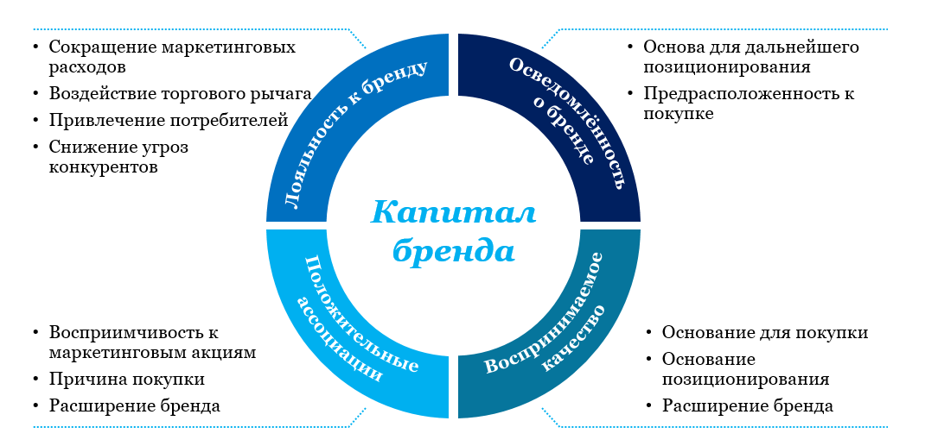

Особенности восприятия брендов потребителями
Четыре уровня потребительской стоимости продукта:

1 уровень
Функциональный
2 уровень
Физические характеристики продукта
3 уровень
Дополнительная стоимость продукта
4 уровень
Характеристики личностного восприятия продукта
ПРОДУКТ

- Первый уровень – функциональное предназначение продукта, потребность, которую продукт напрямую удовлетворяет. Сформулируйте эту стоимость для своего бренда:
____________________________________________________________________________________________________________________________________________________________________________________________________________________________________________________________________________________________________________________________________________________________________________________________________________________________________________________________________________________________
- Второй уровень – физические характеристики товара, то есть те, которые напрямую не относятся к удовлетворению основной потребности. К таким характеристикам можно отнести качество, стиль, дизайн, упаковку и т.д. Все это, так или иначе, присутствует в любом товаре в реальном исполнении. Сформулируйте эту стоимость для своего бренда: ________________________________________________________________________________________________________________________________________________________________________________________________________________________________________________________________________________________________________________________________________________________________________________________________________________________________________________________________________________________________________________________________________________
- Третий уровень – характеристики, дополняющие потребительскую стоимость товара. Это сервис, техническое обслуживание, монтаж, условия оплаты и прочее. Товар с расширенными свойствами за счёт маркетинговых дополнений называют «товаром с подкреплением». Сформулируйте эту стоимость для своего бренда: ________________________________________________________________________________________________________________________________________________________________________________________________________________________________________________________________________________________________________________________________________________________________________________________________________________________________________________________________________________________________________________________________________________
- Четвёртый уровень – характеристики личного восприятия продукта потребителем. Сюда можно отнести имиджеобразующие характеристики продукта: общественное признание, социальные преимущества перед конкурентами, новые перспективы, и т.д. Всё это может являться ресурсом продукта, несмотря на то, что на определённом этапе представляет собой результат маркетинговых коммуникаций. Сформулируйте эту стоимость для своего бренда: __________________________________________________________________________________________________________________________________________________________________________________________________________________________________________________________________________________________________________________________________________________________________________________________________________________________________________________________________________________________________________________________________________________________________________________________________________________

Практическая работа:
«Стратегические цели вашего бренда»

Ответьте, пожалуйста, на следующие вопросы:
- Есть ли у вашего Бренда лояльные потребители? Кто они?
__________________________________________________________________________________________________________________________________________
- Приносит ли ваш Бренд доход? _____________________________________________
- Как вы планируете удерживать ваших потребителей? __________________________________________________________________________________________________________________________________________
- Как вы планируете привлекать новых потребителей? __________________________________________________________________________________________________________________________________________
- Что вам следует развивать в бренде для роста числа потребителей? __________________________________________________________________________________________________________________________________________
- Какая конкретно сумма инвестиции Вам необходима для развития бренда? ________________________________________________________________________________________________________________________________________________________________________________________
- Что и в течение какого времени Вам необходимо сделать на привлечённые средства? __________________________________________________________________________________________________________________________________________
- Какая поддержка органов власти Вам необходима? ________________________________________________________________________________________________________________________________________________________________________________________
- Нужна ли Вам технологическая поддержка? Какая? ________________________________________________________________________________________________________________________________________________________________________________________

Технологии создания бренда
Этапы разработки:
- Первоначальная идея бренда
- Исследование аудитории
- Исследование конкурентного рынка
- Сущность бренда и его ценности (ДНК бренда)
- Имя бренда и логотип
- Идентичность бренда и брендбук
- Тестирование
- Библия бренда, имплементация и внутренняя дисциплина бренда
- Коммуникации и передача ценностей бренда
- Анализ потребительской реакции
- Оценка стоимости бренда

ДНК бренда:
Миссия
Общая цель существования вашей компании. Она может быть широкой или вполне конкретной. Главное, она должна давать клиентам представление о том, что движет вами.
История или легенда бренда
Как вы пришли к тому, что имеете? Обычно, самый успешный бизнес — это объединение мечты и огромного количества труда. Искренняя и, может, вдохновляющая история компании позволяет клиентам заглянуть в прошлое, понять, как бренд стал таким, какой он есть сейчас, и соотнести это со своими личными взглядами.
Ценности
Каждая компания заботится о чем-либо и это, конечно, должно соответствовать ее ценностям.
Дизайн
Любые визуальные элементы, цвета и шрифты, которые бренд использует в коммуникации, должны соответствовать всем вышеперечисленным теоретическим элементам. Дизайн должен быть последовательным — это продолжение и воплощение всего того, что компания хочет транслировать аудитории.
Tone of voice
Важно не только, что бренд сообщает аудитории, но и то, как он это делает. Манера общения открытая, неформальная, сдержанная, насмешливая, уверенно-профессиональная? То, как бренд взаимодействует с аудиторией, влияет на восприятие, поэтому важно понимать, что компания хочет донести аудитории и придерживаться выбранного tone of voice во всех каналах коммуникации.
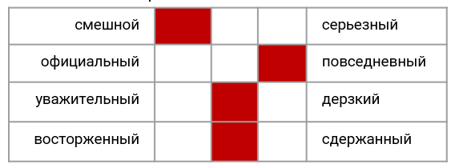

Атрибуты бренда:
В последствии атрибуты бренда будут являться неизменной основой для любых дальнейших маркетинговых или коммуникационных действий:
- Сущность бренда
- Имя
- Логотип/фирменный знак
- Персонаж или герой
- Дизайн (шрифт, упаковка и т. д.)
- Позиционирование
- Ценности
- Характер бренда
- Легенда бренда

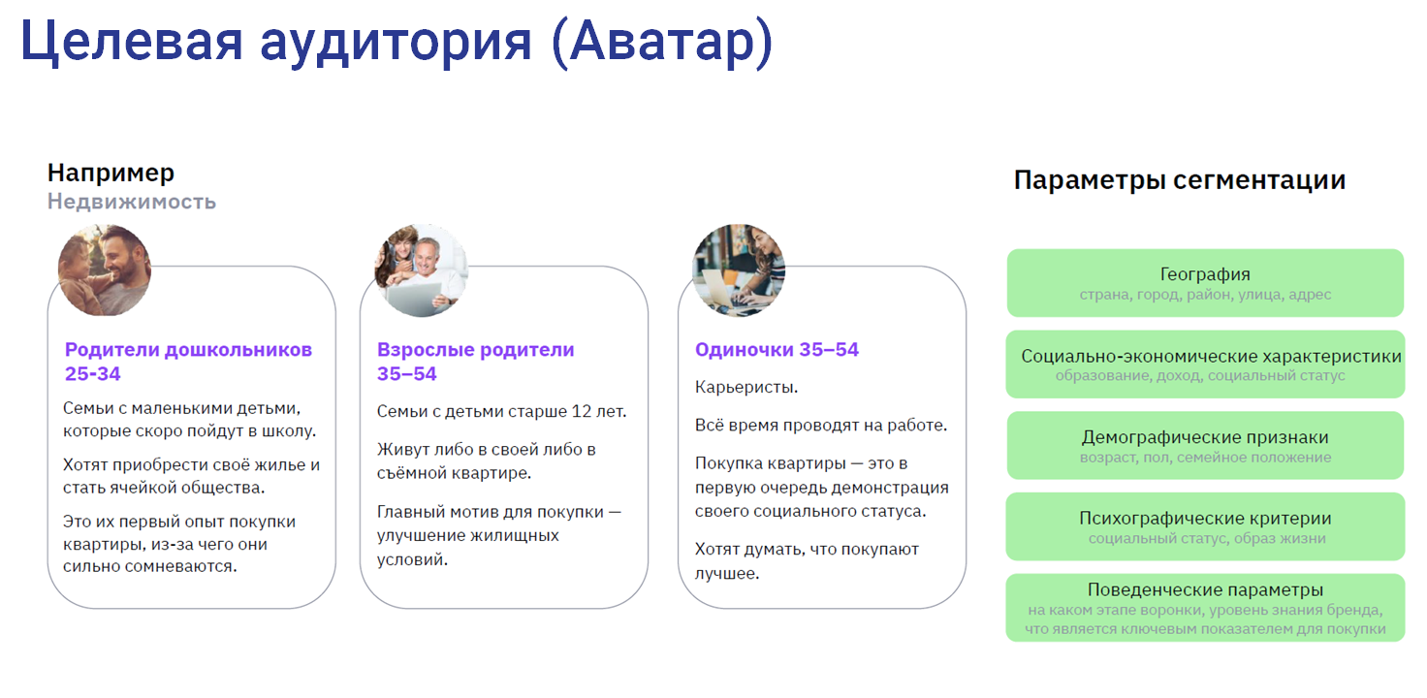
Сегментирование
Сегментирование рынка – это стратегический процесс объединения групп потребителей в пределах рынка на основе общих потребностей. Главная цель сегментации "оживить", путем ориентации на потребителя, проектируемый, изготавливаемый и реализуемый поток товаров (услуг) на конкретном сегменте рынка. Таким образом, сегментация рынка представляет собой процесс разделения, разбиения рынка на однородные группы покупателей, для каждой из которой могут потребоваться отдельные товары и комплексы маркетинга.

Сегментирование производится по 4 основным принципам: география, демографические характеристики, поведенческие характеристики, психографические характеристики.

Географическое сегментирование – самый простой метод деления рынка по географическому положению. Люди, живущие в одном регионе имеют одни покупательские привычки (кремы от загара, тёплая одежда, лопата для снега). Основные оппозиции: тепло – холодно, город – село, морское – континентальное, обширная территория – малая территория, большая – маленькая плотность населения.

Демографическое сегментирование – изучение качественных характеристик населения. Группировка по: полу(мужской–женский), возрасту (6-12-20-35-50-65-более), национальности, религии (католики - протестанты -иудаисты -мусульмане -буддисты), образованию (начальное и нижнее незаконченное - среднее незаконченное- среднее законченное - высшее незаконченное - высшее), роду занятий (профессионалы - управляющие - владельцы - служащие и продавцы - ремесленники - мастера и рабочие - фермеры - колхозники - пенсионеры - студенты - домохозяйки - безработные), доходу и т.д.

Поведенческое сегментирование – на основе отношения к товарам, их качествам и степени их использования. Оно предусматривает деление по: регулярности совершения покупки, преследуемым выгодам, статусу пользователя, степень использования товара. Повод для покупки (сезонные, регулярные, по случаю), полезность покупки (качество, цена, статус, привлекательность, вкус и т.д.), статус пользователя (не пользователи, пользователи, потенциальные пользователи, новые и регулярные пользователи), степень использования (низкая, средняя, высокая)-для каждого вида товара своя шкала.

Психографическое сегментирование – группирование людей по однородным секторам на основе психологических характеристик: индивидуальности и стиля жизни. Психография учитывает не только демографические черты, но и учитывает их мечты, надежды, страхи, взгляды и другие эмоциональные характеристики.
В то же время нельзя считать, что каждый из видов сегментации рынка на практике используется отдельно. Как правило, при проведении анализа рынка, его сегментации маркетологи применяют комбинацию критериев.

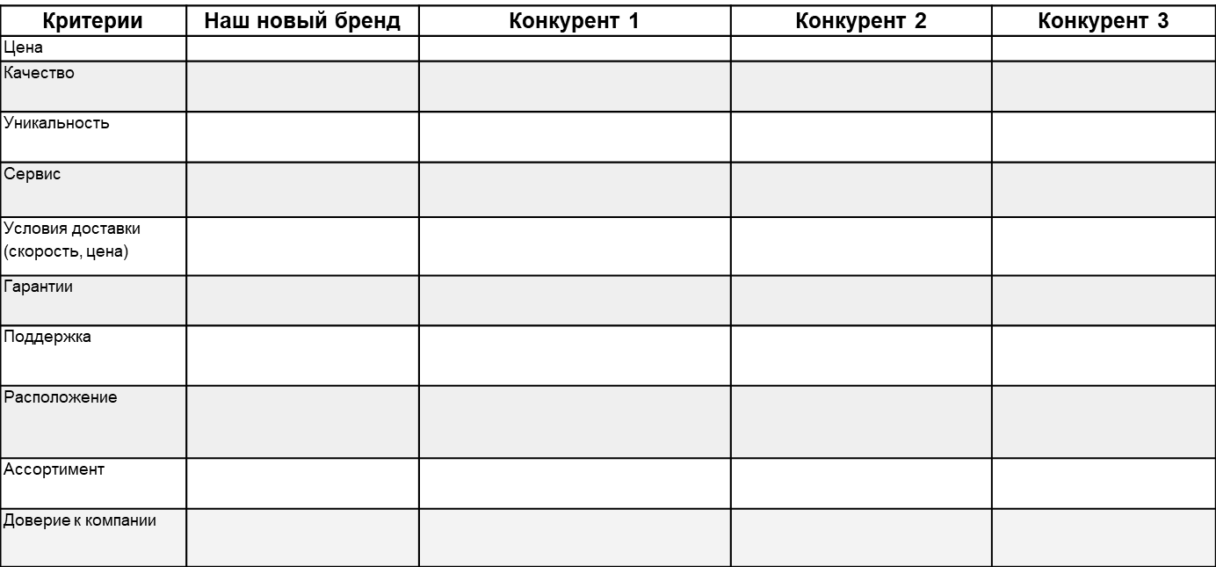
Сравнение брендов конкурентов

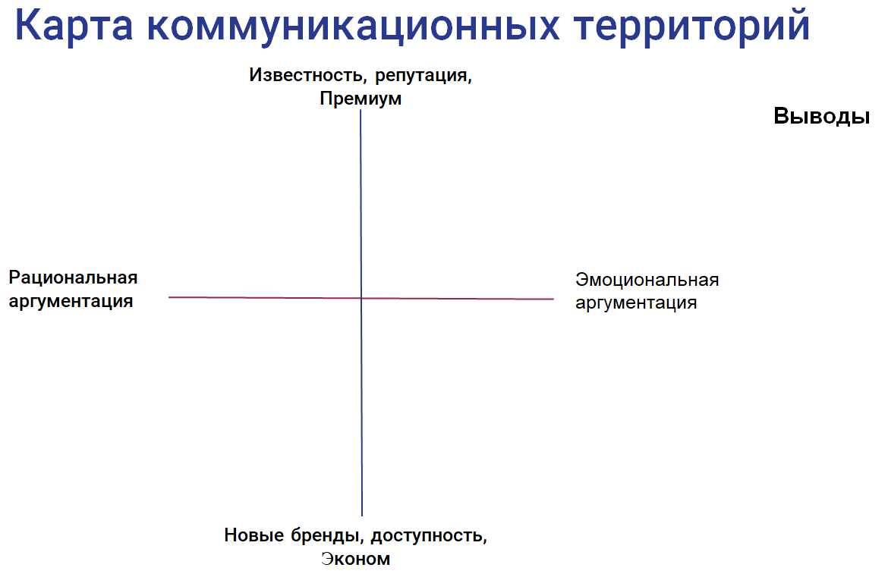

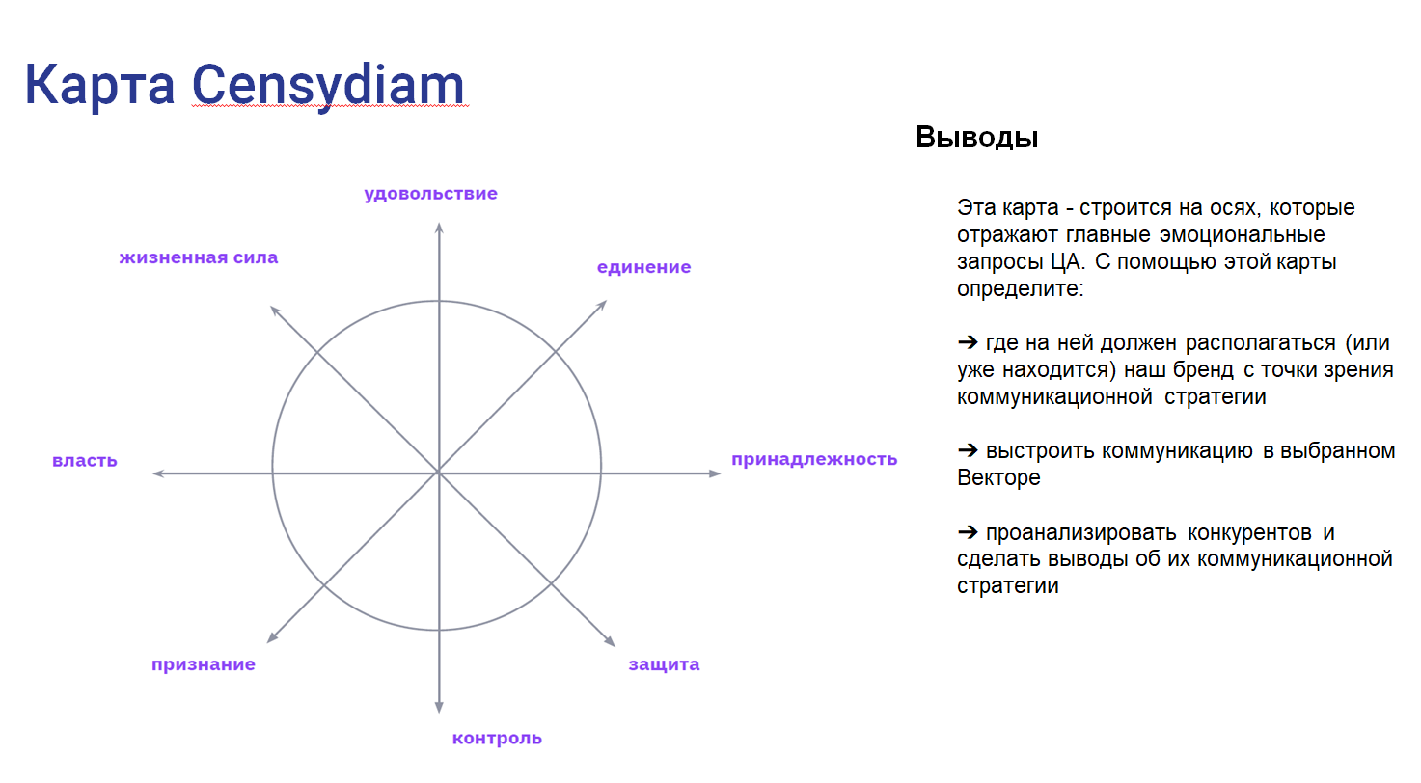

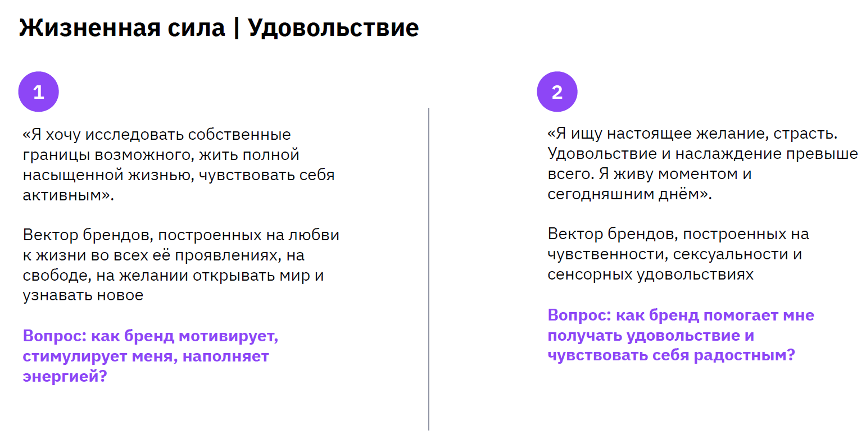
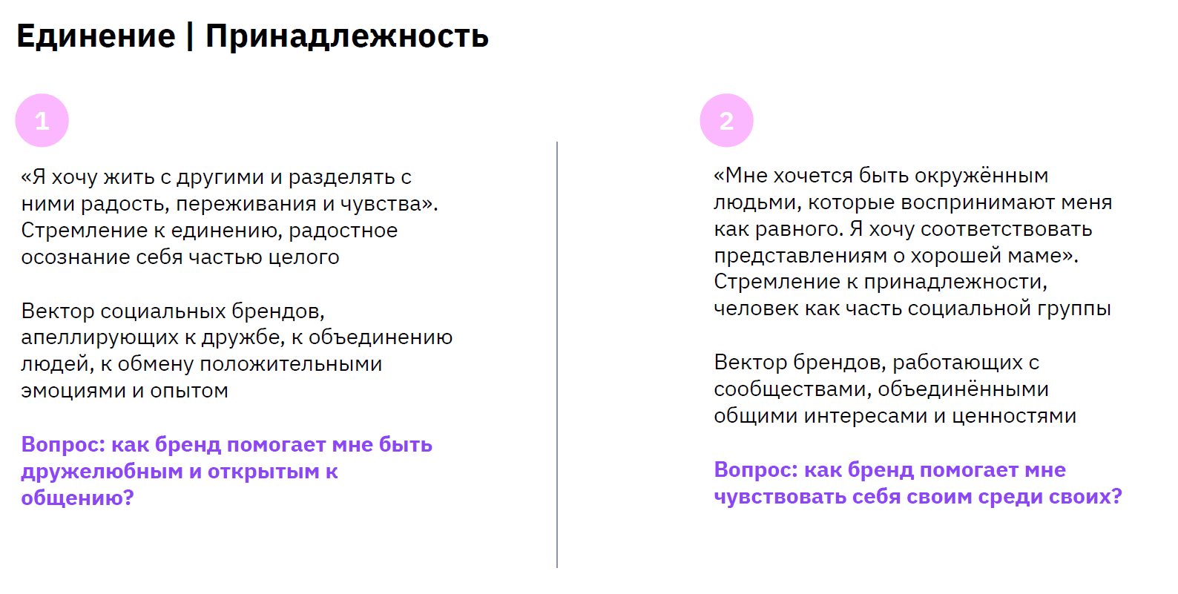

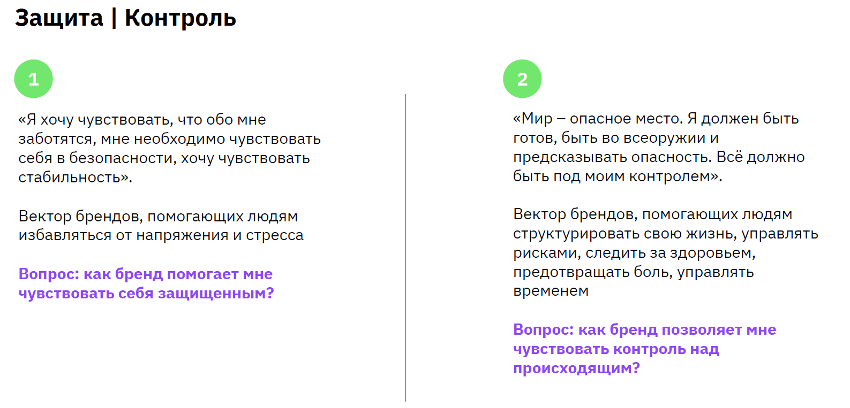
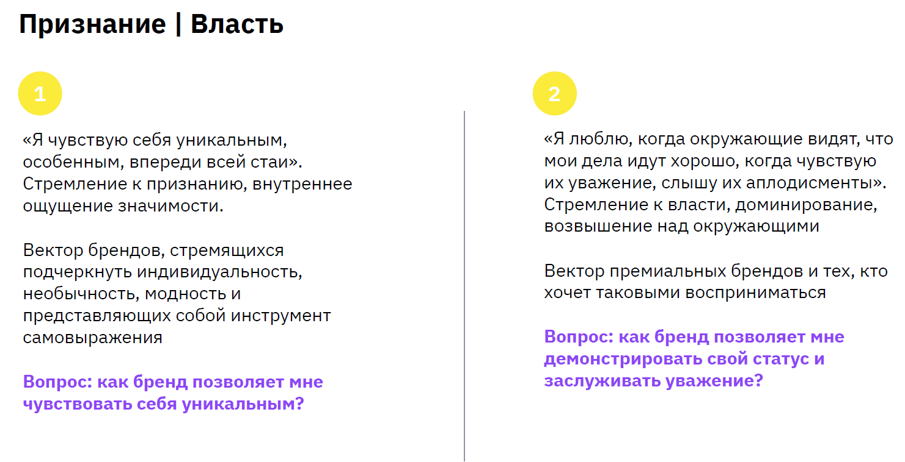

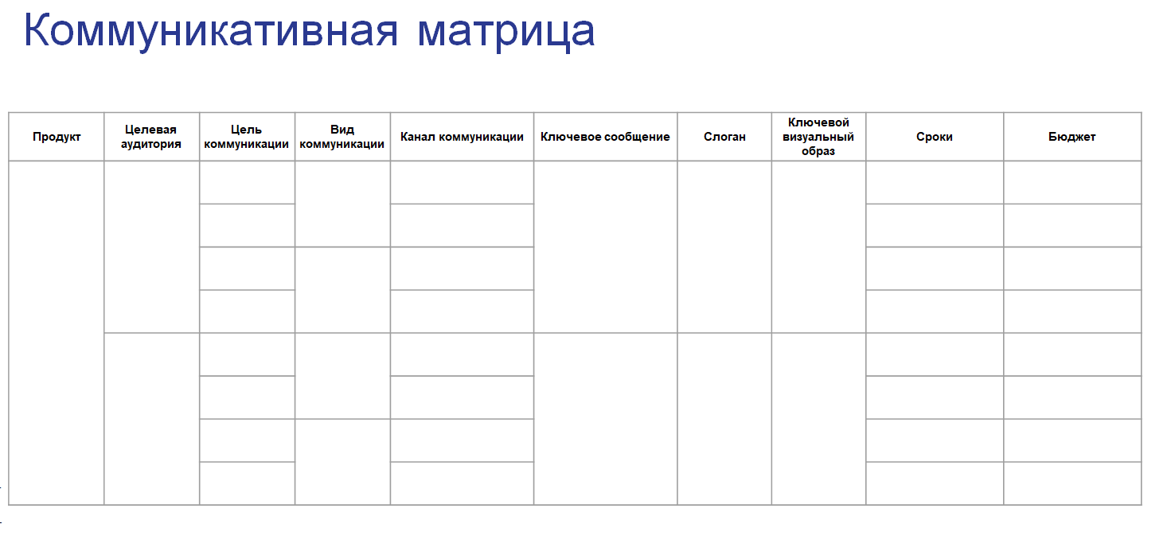
Позиционирование товара – это представление товара как ответ на ожидание, как единственно возможный способ удовлетворения потребности потребителя.

Какими коммуникациями обеспечивать продажи?
Маркетинговые коммуникации – это совокупность приёмов, помогающих увеличивать продажи, даже когда возможности остальных элементов уже исчерпаны.
Структура маркетинговых коммуникаций:
- Дизайн. Форма маркетинговых коммуникаций, которая существует неотделимо от продукта, является одним из способов его представления потребителю. Основная задачи корпоративного дизайна или дизайна бренда выделить его в ряду конкурентов, а также эстетическими средствами повысить ценность продукта.
- Реклама. Это любая оплаченная конкретным лицом форма коммуникаций, предназначенная для продвижения товаров, услуг или идей. Рекламу называют обезличенной торговлей, поскольку большинство рекламных посланий адресовано широким целевым аудиториям, а распространение рекламной информации ведётся преимущественно через средства массовой информации с большим охватом (телевидение, радио, газеты). На рекламу опираются больше, если:
- существует тенденция к высокому спросу на новые товары или услуги;
- есть возможность успешного позиционирования продукта и выделения его среди конкурентного окружения;
- потребители придают значение скрытым и нефункциональным качествам продукта;
- есть возможность использования эмоциональной привлекательности, заложенной в продукте;
- есть соответствующий бюджет.
- Sales Promotion (стимулирование сбыта). Это широкая категория действий вне средств рекламы и информации, не связанных с использованием СМИ (подарки, бонусы, лотереи, выставки, и т.д.). Этот вид маркетинговых коммуникаций на определённое время увеличивает исходную ценность продукта или услуги, напрямую стимулируя покупательскую активность потребителей, дистрибуторов и торгового персонала.
- Public Relations (cвязи с общественностью). Исследователи связей с общественностью определяют это как управленческую функцию, помогающую установить и поддерживать коммуникацию, взаимопонимание, взаимодействие и сотрудничество между организацией и её общественностью. В ИМК этот вид маркетинговой коммуникации рассматривается как координированные усилия по созданию благоприятного представления о компании или продукте в сознании целевых групп общественности. Отличительная черта общественных связей – не оплачиваемая в отношении СМИ деятельность по установлению гармоничных взаимоотношений организации и её общественности, которая реализуется через специальные акции, кампании и программы, напрямую не связанные с продажей товаров и услуг.
- Личные продажи. Вид маркетинговой коммуникации, охватывающий процесс реализации товара продавцом. Личная продажа – это форма коммуникации, основанная на установлении личного контакта с потребителями с целью продажи продукта. Разновидностей таких контактов много: продажи в точках розничной торговли, по телефону, на улице торговыми агентами и т.п.
- Direct Marketing (директ маркетинг). Это форма маркетинговых коммуникаций, опирающаяся на интерактивную деятельность компании по установлению прямых контактов с потребителями и продаж на основе баз данных и личных коммуникаций. К этой форме маркетинговых коммуникаций можно отнести почтовую рассылку, телемаркетинг, использование заказов по печатным каталогам, либо продажи по каталогам в режиме on-line.
- Упаковка. Данная форма коммуникации неотъемлемо связана с товаром и часто является частью товара. Например, форма бутылки для спиртных напитков или коробочная упаковка программных продуктов IT позволяют потребителю увидеть дополнительную ценность приобретаемых продуктов. Упаковка несёт маркетинговые сообщения потребителю как непосредственно до покупки, так и во время использования продукта. Это имеет большое значение при спонтанном выборе продукта и последующем формировании приверженности к продукту.
- P.O.S. (реклама в месте продажи) Это форма коммуникации, позволяющая доставлять сообщения непосредственно в место продажи продукта. Наряду с упаковкой P.O.S. считается средством убеждения "последнего рубежа", то есть направленным на потребителя, осознавшего потребность в том или ином продукте и пришедшего в место продажи. Цель рекламы в местах продажи – выделить продукт "на витрине" в ряду подобных конкурирующих продуктов и таким образом повысить вероятность приобретения целевых товаров и услуг.
- Special Events (специальные акции). Особая форма коммуникации, устанавливающая "живой" контакт продавца с потребителями без участия средств массовой информации. В отличие от личных продаж, специальные акции – это массовое шоу, на которое приглашается группа представителей целевой аудитории, как правило, имеющее сюжет, постренный на демонстрации продукта. Специальные акции могут быть организованы как непосредственно в месте продажи продукта, так и в месте нахождения целевой аудитории. Особенностью данной формы коммуникации является живое интерактивное действие, которое развлекает аудиторию и одновременно вовлекает в процесс покупки.
- Полиграфия и сувениры. Достаточно эффективная форма коммуникации, при которой носитель информации безвозмездно (например, в качестве подарка) передаётся представителям целевой аудитории. Листовки буклеты, сувениры и прочие носители информации являются средством длительного воздействия, постоянно напоминающим потребителю о продукте.

Имплементация и внутренняя дисциплина бренда

- Название.
- Юридическая защита в Роспатенте.
- Разработка Брендбука.
- Нормативная база, закрепляющая стандарты Брендбука.
- Группа должностных лиц, отвечающая за имплементацию и контроль стандартов Бренд-бука.
- Контроль соблюдения стандартов Бренд-бука и ответственность.
- Брендинговая культура коммуникаций.
- Оценка стоимости Бренда.

Практическая работа:
«Создание легенды вашего бренда»

Главная цель создания легенды – помочь потребителю лучше запомнить Бренд и узнавать его.
Ответьте, пожалуйста на следующие вопросы:

- Где, когда и как появился Бренд?
- Что было до его появления и какую проблему решил Бренд?
- За что потребители полюбили Бренд?
- В результате каких событий Бренд приобрёл свои характеристики?
- Как Бренд связан с местом своего происхождения?
- Какие известные люди связаны с этой историей?
- Какие артефакты или факты могут подтвердить эту историю?
________________________________________________________________________________________________________________________________________________________________________________________________________________________________________________________________________________________________________________________________________________________________________________________________________________________________________________________________________________________________
________________________________________________________________________________________________________________________________________________________________________________________________________________________________________________
________________________________________________________________________________________________________________________________________________________________________________________________________________________________________________
________________________________________________________________________________________________________________________________________________________________________________________________________________________________________________
____________________________________________________________________________________________________________________________________________________________________________________
Оценка стоимости Бренда
Российский подход к оценке стоимости бренда

Доходный подход
- метод дисконтированных денежных потоков
- метод освобождения от роялти (Royalty Relief Method)
- метод преимущества в прибылях (Premium Profit)
- метод остаточной вменённой стоимости.
- Модель индексов марочного капитала
- Модель учета рыночных транзакций
- Метод вычитания стоимости активов
- Метод учета притока наличности от бренда
- Метод учета стоимости надбавки на бренд
Затратный подход
Сравнительный подход

Международные методики оценки стоимости
- Interbrand «мультипликатор»
- Millward Brown Optimor
- Brand Financе «brendbeta™»

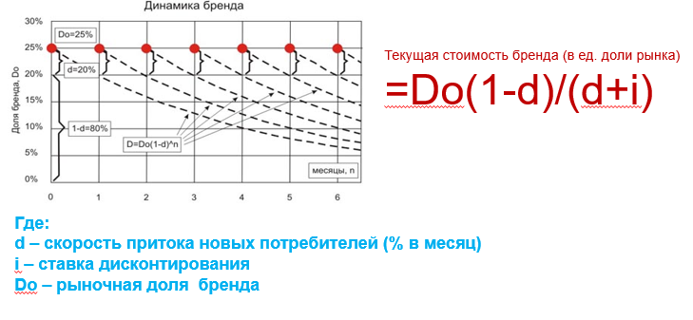

Решение кейса

Цели:
- Разработать концепцию бренда, соответствующую потребностям потребителя
- Разработать ДНК бренда
- Разработать позиционирование нового бренда на основе анализа рынка
- Разработать коммуникационную матрицу бренда

Задачи:
- Разработать ДНК бренда (Миссия, Легенда бренда, Ценности, Дизайн, Tone of voice)
- Определить сегмент рынка. Сформулировать потребительский инсайт.
- Определить целевые аудитории бренда, развернуть их описание в виде аватаров. Определите JTBD каждой целевой аудитории.
- Определить бренды-конкуренты и сравнить их новым брендом с помощью таблицы сравнения, карты коммуникационных территорий и карты Censydiam.
- Сформулировать позиционирование продукта (для главных аудиторий).
- Сформулируйте ключевые сообщения, логотипы и слоганы для бренда, отражающие позиционирование. Разработайте и представьте ключевой визуальный образ (свой дизайн, нейросети или на основе референсов).
- Выберите наиболее эффективные виды маркетинговых коммуникации для главных ЦА. Разработайте концептуальную идею для продвижения, а также план имиджевой кампании (мероприятия и смысловое наполнение) ориентировочно на первые 6 месяцев и оформите в формате коммуникационной матрицы.

Подготовьте для защиты:
- коммуникативную матрицу кампании (по шаблону);
- презентацию.

